



Diagramas de WireFlows

Antonio Morales de Haro

Irene Béjar Maldonado

Alejandro Núñez Pérez

María Matilde Cabrera González

**ÍNDICE:**

**WireFlows** **3**

# WireFlows

[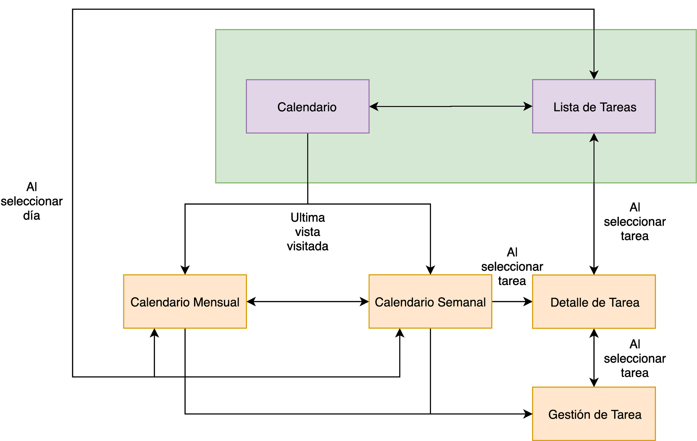](https://www.draw.io/?page-id=lKeWkklx3cDD_vyLBHLS&scale=auto#G1P9X0b7cMsWBiUgwbUZUiXGsfhT11gfrR)